实验八：图论实验

实验目的
理解图论的原理及重要算法实现（遍历算法、prim算法、dijstra算法）；

实验内容与要求
【任务一】
完成图的三种表示（邻接矩阵、邻接表、边集数组）实现。
【任务二】
完成图的深度优先和宽度优先遍历算法实现；利用遍历算法完成求图的连通分量：任给一个图，输出图的所有连通分量。
【任务三】
任给一个加权无向图，完成图的最小生成树算法，输出图的最小生成树。
【任务四】
任给一个加权有向图，完成图的单源点最短路径算法，输出图的源点到所有顶点的最短路径及最短路径长度。

要求

任务一
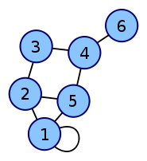

如上图，邻接矩阵是表示一个图的常用存储表示。它用两个数组分别存储数据元素（顶点）的信息和数据元素之间的关系（边或弧）的信息。
存储方式转换为下图

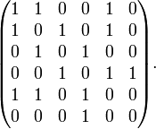

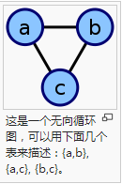
邻接表描述一种紧密相关的数据结构，用于表征图。在邻接表的表示中，对于图中的每个顶点，我们将保存所有其它与之相连的顶点（即“邻接表”）。例如，由van Rossum提出的，使用哈希表将每个顶点和该顶点的邻接点数组关连起来，就可以看作是上述表示方法的一种实现。又如，在Cormenetal中，顶点数组的每个元素都指向一个邻接点单链表。
邻接表结构的困难之一是无法明确在什么地方保存相关边的长度或花销。为了解决这个问题，一些算法，如 Goodrich and Tamassia所提出的面向对象邻接表，有时也称关联度，它为每个顶点保存一个对象表，每个对象表示指向顶点的那条边的关联度。为了完善这个结构，每条边必须指向两个组成其端点的顶点。这个额外的边对象使得它比直接列出所有边的邻接表消耗更多的内存，但它不失为一种保存边相关信息的好方法。
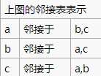

边集数组（edgeset array）是利用一维数组存储图中所有边的一种图的表示方法。该数组中所含元素的个数要大于等于图中边的条数，每个元素用来存储一条边的起点、终点（对于无向图，可选定边的任一端点为起点或终点）和权（若有的话），各边在数组中的次序可任意安排，也可根据具体要求而定。
具体实现，请见源代码。

任务二
图的深度优先搜索(Depth First Search)，和树的先序遍历比较类似。
它的思想：假设初始状态是图中所有顶点均未被访问，则从某个顶点v出发，首先访问该顶点，然后依次从它的各个未被访问的邻接点出发深度优先搜索遍历图，直至图中所有和v有路径相通的顶点都被访问到。 若此时尚有其他顶点未被访问到，则另选一个未被访问的顶点作起始点，重复上述过程，直至图中所有顶点都被访问到为止。
显然，深度优先搜索是一个递归的过程
具体实现请见源代码

广度优先搜索算法(Breadth First Search)，又称为"宽度优先搜索"或"横向优先搜索"，简称BFS。
它的思想是：从图中某顶点v出发，在访问了v之后依次访问v的各个未曾访问过的邻接点，然后分别从这些邻接点出发依次访问它们的邻接点，并使得“先被访问的顶点的邻接点先于后被访问的顶点的邻接点被访问，直至图中所有已被访问的顶点的邻接点都被访问到。如果此时图中尚有顶点未被访问，则需要另选一个未曾被访问过的顶点作为新的起始点，重复上述过程，直至图中所有顶点都被访问到为止。
换句话说，广度优先搜索遍历图的过程是以v为起点，由近至远，依次访问和v有路径相通且路径长度为1,2...的顶点。

具体实现请见源代码。

任务三
最小生成树的定义：最小生成树
生成树的每条边上的权值之和最小。
实例：在N个城市之间修路，总路线的总和最小问题。

Prim算法
设N=(V,{E})是连通网，TE是N上最小生成树中边的集合：
（1）初始令U={u0},(u0属于V), TE=NULL
（2）在所有u属于U,v属于V-U的边(u,v)属于E中，找一条代价最小的边(u0,v0)
（3）将(u0,v0)并入集合TE，同时v0并入U
（4）重复上述操作直至U=V为止，则T=(V,{TE})为N的最小生成树
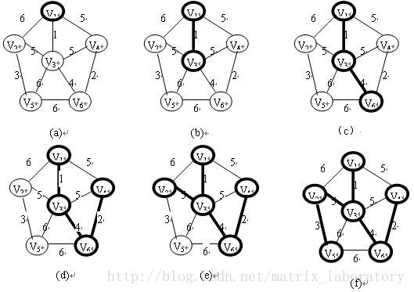
具体算法请见源代码。

任务四
最短路径的最优子结构性质
该性质描述为：如果P(i,j)={Vi....Vk..Vs...Vj}是从顶点i到j的最短路径，k和s是这条路径上的一个中间顶点，那么P(k,s)必定是从k到s的最短路径。

Dijkstra算法
由上述性质可知，如果存在一条从i到j的最短路径(Vi.....Vk,Vj)，Vk是Vj前面的一顶点。那么(Vi...Vk)也必定是从i到k的最短路径。为了求出最短路径，Dijkstra就提出了以最短路径长度递增，逐次生成最短路径的算法。譬如对于源顶点V0，首先选择其直接相邻的顶点中长度最短的顶点Vi，那么当前已知可得从V0到达Vj顶点的最短距离dist[j]=min{dist[j],dist[i]+matrix[i][j]}。根据这种思路，
假设存在G=<V,E>，源顶点为V0，U={V0},dist[i]记录V0到i的最短距离，path[i]记录从V0到i路径上的i前面的一个顶点。
1.从V-U中选择使dist[i]值最小的顶点i，将i加入到U中；
2.更新与i直接相邻顶点的dist值。(dist[j]=min{dist[j],dist[i]+matrix[i][j]})
3.知道U=V，停止。

具体实现请见源代码。

